**Nama : Rivai**

**NIM : 20230801290**

**Soal Tugas Perkuliahan Sesi 2**

Buatlah algoritma dalam bentuk kalimat dan flowchart dari kasus-kasus berikut ini :

1. Algoritma untuk menghitung besarnya gaji bersih jika diketahui : besarnya gaji pokok,

tunjangan, uang lebur, pajak, dan potongan kredit.

2. Sifat trikotomi bilangan real menyatakan bahwa, jika X dan Y adalah sembarang

bilangan real, maka terdapat 3 kemungkinan hubungan yang terjadi antara X dan Y,

yaitu X=Y, X > Y atau X < Y. Buatlah algoritma untuk menyimpulkan hubungan X

dan Y.

3. Buatlah algoritma untuk menentukan nilai terbesar diantara tiga buah bilangan.

4. Algoritma untuk mencetak angka 1 sampai 10 dengan instruksi do..while.

5. Algoritma konversi nilai angka menjadi huruf dengan ketentuan:

Tabel Nilai Range

|  |  |  |  |
| --- | --- | --- | --- |
| **No** | **Nilai Angka** | **Nilai Huruf** | Keterangan |
| 1. | 90-100 | A | Sangat Baik |
| 2. | 80-89 | B | Baik |
| 3. | 70-79 | C | Cukup Baik |
| 4. | 0-69 | D | Tidak Baik |

JAWABAN :

1. **Tittle :**

Algoritma Menghitung_Gaji_Bersih

**Declaration :**

Diberikan besarnya gaji bersih berupa gaji pokok, tunjangan, uang lembur, pajak, dan potongan kredit.

**Description :**

1. Masukkan gaji bersih berupa gaji pokok, tunjangan, uang lembur, pajak, dan potongan kredit;.
2. Baca gaji bersih berupa gaji pokok, tunjangan, uang lembur, pajak, dan potongan kredit.
3. Cetak gaji bersih.

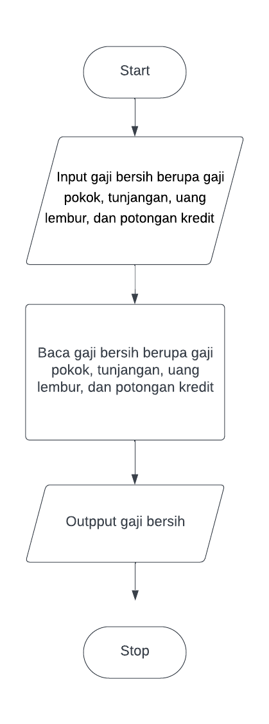

1. **Tittle :**

Algoritma Kemungkinan X dan Y

**Declaration :**

Diberikan nilai trikotomi bilangan real menyatakan X dan Y adalah sembarang bilangan real.

**Description :**

1. Masukkan nilai X dan Y
2. Baca nilai X dan Y

Jika nilai X = Y maka X sama dengan Y

Jika nilai X < Y maka X kurang dari Y

Jika nilai X > Y maka X lebih dari Y\

1. Cetak nilai X dan Y

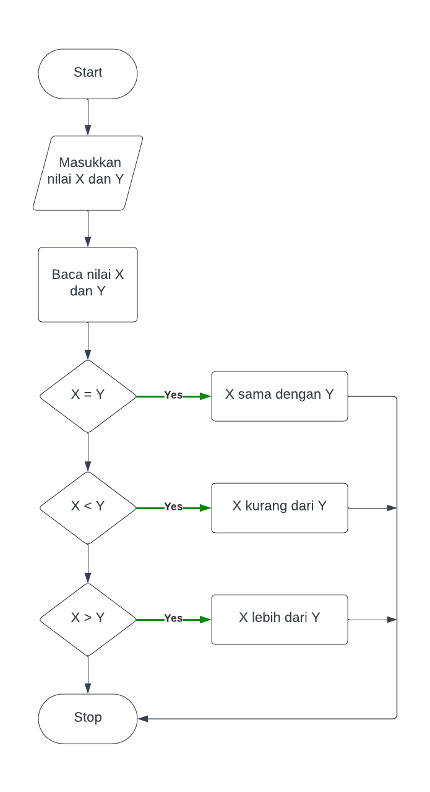

1. **Tittle :**

Algoritma Menentukan Nilai Terbesar

**Declaration :**

Diberikan bilangan 1, bilangan 2, dan bilangan 3. Tentukan nilai terbesar antara ketiga buah bilangan tersebut.

**Description :**

1. Masukkan bilangan 1, bilangan 2, dan bilangan 3 sebagai integer.
2. Baca bilangan 1
3. Baca bilangan 2
4. Baca bilangan 3
5. Jika b1>b2>b3 maka cetak bilangan pertama
6. Jika b1>b2>b3 maka cetak bilangan kedua
7. Selain itu, cetak bilangan ketiga

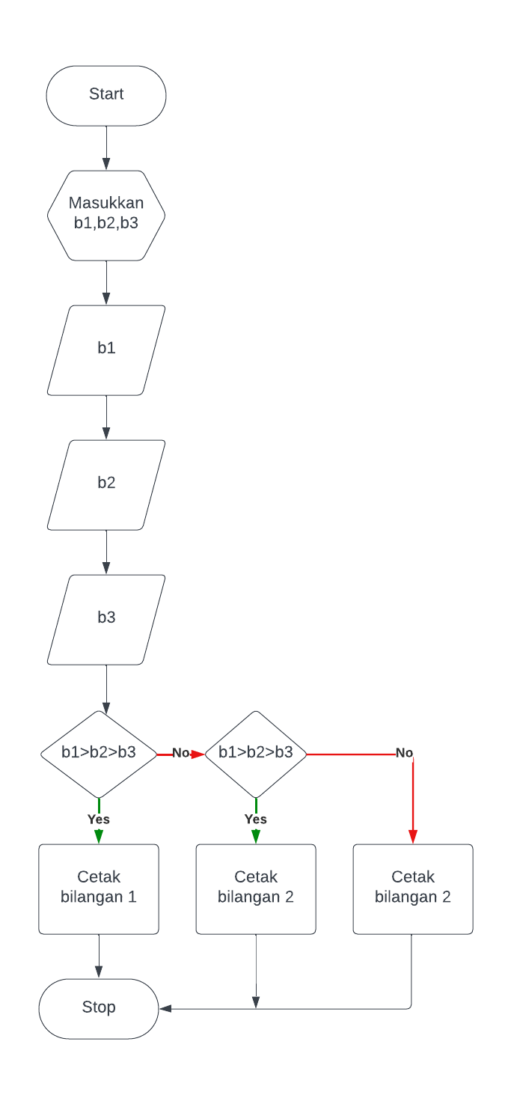

1. **Tittle :**

Algoritma Perulangan Do While

**Declaration :**

Diberikan nilai 1 – 10. Buatlah perulangan menggunakan do while.

**Description :**

-) Inisialisasi batas dan nilai awal (i=10, i=1)

-) Baca batas (i=10)

-) Masukkan nilai awal

-) Tulis nilai awal

-) Nilai awal ++ (i++)

-) Masukkan 1<=10

-) Jika hasilnya berupa 1<=10, maka akan kembali ke tulis nilai awal hingga sampai ke batas yang diinginkan.

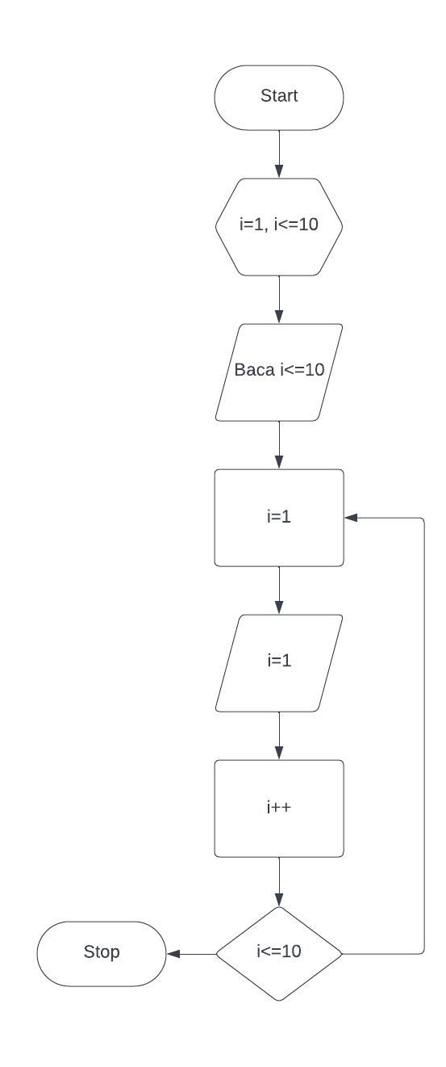

1. **Tittle :**

Algoritma Mencetak Nilai Angka Menjadi Nilai Huruf

**Declaration :**

Diberikan nilai dan angka. Jika nilai 90-100 mendapatkan nilai A. Jika nilai 80-89 mendapatkan nilai B. Jika nilai 70-79 mendapatkan nilai C. Jika nilai 0-69 mendapatkan nilai D

**Description :**

-) Masukkan nilai

-) Baca nilai

-) Jika nilai 90-100 akan keluar output A

-) Jika nilai 80-89 akan keluar output B

-) Jika nilai 70-79 akan keluar output C

-) Jika nilai 0-69 akan keluar output D

